Friedrich-Meinecke-Institut
Arbeitsbereich Didaktik der Geschichte August 2018

Die Geschichts-App „Fliehen vor dem Holocaust“ und der Bildungsplan in Baden-Württemberg

Die folgende Übersicht legt dar, auf welche prozessbezogenen Kompetenzen und Angesprochenen Lernbereichen der jeweiligen Doppeljahrgangsstufen die Geschichts-App «Fliehen vor dem Holocaust» rekurriert.
Kompetenzmodell des Bildungsplans

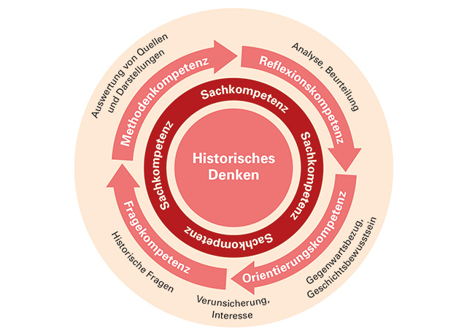

Kompetenzen/Kompetenzstufen Rahmenlehrplan | App «Fliehen vor dem Holocaust»
Fragekompetenz  Fragen an die Geschichte formulieren und vorgegebene historische Fragestellungen nachvollziehen  Besonders: Die Schülerinnen und Schüler können…das Alltagsleben in der NS-Diktatur zwischen Zustimmung, Unterdrückung und Widerstand  erläutern und Auswirkungen auf die Stabilität der NS-Herrschaft beurteilen | Die fünf Erzählungen und entsprechenden Dokumente stellen einen Zusammenhang zwischen dem individuellen Alltagsleben und der Geschichte sowie der kommunikativen Erinnerung einer Gesellschaft dar. Zahlreiche Wahlmöglichkeiten eröffnen den Schülern/Schülerinnen die Möglichkeit, einen eigenen Weg in der Begegnung mit dem Zeitzeugen / der Zeitzeugin zu beschreiten. Sie können in den offenen Fragen individuelle Gedankengänge formulieren.
Methodenkompetenz  unterschiedliche Materialien (insbesondere Texte, Karten, Statistiken, Karikaturen, Plakate, Historien-gemälde, Fotografien, Filme, Zeitzeugenaussagen) auch unter Einbeziehung digitaler Medien kritisch analysieren | Die Erzählungen sind persönlich und meist sehr farbig beschrieben, die Quellen stammen unmittelbar aus dem Universum des Historischen und ermöglichen damit einen objektiveren Blick darauf. Deshalb kombiniert die App beides um den Schüler*innen die Möglichkeit der eigenen reflektierten Darstellung zu eröffnen.
Reflexionskompetenz  Möglichkeiten und Grenzen individuellen und kollektiven Handelns in historischen Situationen erkennen und alternative Handlungsmöglichkeiten erörtern | Die Schüler/-innen erkennen, dass die Fluchtgeschichten aus der Perspektive der Opfer erzählt werden, dass weitere Materialien (Quellen und Darstellungen) diese Perspektive ausweiten können und dass mit den Verfolgern und Helfern andere Sichtweisen auf die gleiche Flucht möglich sind.
Orientierungskompetenz  die eigene Kultur mit anderen Kulturen in ihrer historischen Bedingtheit vergleichen und bewerten (Identität, Alterität)  Besonders: die sich aus der Singularität der nationalsozialistischen Verbrechen ergebende Verantwortung begründen | Die Schüler/-innen erkennen, dass für viele Menschen die Flucht vor dem Holocaust die einzige Möglichkeit zum Überleben war, und sie wissen, dass einzelne Menschen den Fliehenden bei ihrer Flucht geholfen und andere die Fliehenden ausgenutzt sowie deren Flucht behindert haben.
Sachkompetenz  wichtige Gruppen in den jeweiligen Gesellschaften unterscheiden sowie deren Funktionen,  Interessen und Handlungsmöglichkeiten beschreiben  historische Sachverhalte in Zusammenhängen darstellen (Narration) | Nicht nur setzen sich die Schüler/-innen mit der  Erzählung auseinander, sondern sie verfassen die Grundlagen zu einer eigenen Erzählung, indem sie Materialien zu dieser Erzählung zusammenstellen und mit sich und der Gegenwart in Verbindung bringen.

Angesprochene Lernbereiche

Klassen 9/10
- 3.3.1 Nationalsozialismus und Zweiter Weltkrieg – Zerstörung der Demokratie und Verbrechen gegen die Menschlichkeit

Klassen 11/12
- 3.4.3 Diktaturen im 20.Jahrhundert als Gegenentwürfe zur parlamentarischen Demokratie

Ministerium für Kultus, Jugend und Sport Baden-Württemberg. Bildungsplan 2016, Gymnasium, Geschichte, 2016

